Отчётное собрание прошло в Сунчелеевском сельском поселении 17.02.2018г.
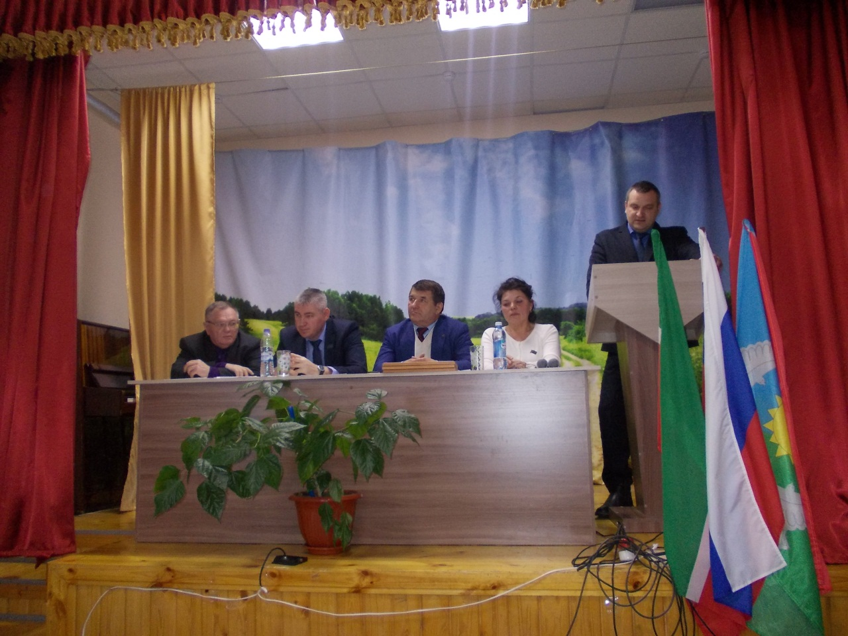
Начался 2018 год, в котором мы планируем:
- Благоустроить межпоселенческие дороги, освоить средства самообложения 2017 года;
- Обустроить переход по ул. Малая;
- Содержать в надлежащем порядке кладбища, свалки, улицы деревень;
- Снести старое здание детского сада;
- закончить благоустройство колодца на ул. Толстого.
- очистить трассу системы водоснабжения в д. Малое Сунчелеево.
Кроме запланированного на 2017 год, мы должны задумываться о развитии наших деревень в будущем. В стратегии социально- экономического развития Сунчелеевского сельского поселения на 2016 – 2021 годы и на период до 2030 года освещены основные проблемы социально – экономического развития Сунчелеевского сельского поселения. Основными проблемами является отсутствие рабочих мест, низкий уровень доходов в т.ч. заработной платы в с/х предприятиях и пенсий. Исходя из этого, идёт отток трудоспособного населения и низкая налоговая база. Чтобы решить те или иные вопросы, касающиеся жизнедеятельности поселения, первую очередь надо увеличить налоговую базу за счёт, развития малого и среднего бизнеса, развития семейных ферм и личного подворья. В связи с этим нужно создать единого оператора по реализации с/х продукции по рыночным ценам. В плане до 30 года это;
- строительство дороги до М.Сунчелеево и межпоселенческих дорог;
- строительство сети водоснабжения в н.п. М.Сунчелеево. в н.п.Сунчелеево по ул. Молодёжная, Маяковского, Толстого;
- капитальный ремонт здания Сунчелеевского СДК;
- очистка и благоустройство устье реки Сульча;
- строительство детских площадок в д. М.Сунчелеево и в с.Сунчелеево.-

